

Informe de Actividad Semana 6

**MÓDULO: PRO401-9523-225081-ONL-TALLER DE APLICACIONES MÓVILES**

**SEMANA: 6**

Docente: Ivan Ayala Ayala

Estudiante: Leonardo Sepúlveda Veas

Índice

Introducción 3

1.Autenticación con Firebase. 4

2.Obtención de ubicación GPS 4

3.Cálculo de distancia con Haversine 4

4.Cálculo del costo de despacho 4

5.Control de temperatura 4

6.Interfaz gráfica. 5

7.Registro en Logcat. 5

Capturas. 5

Conclusión 7

Bibliografía 8

# Introducción

La actividad actual busca fortalecer la integración de varios elementos en una aplicación móvil Android. Se pretende establecer un sistema de autenticación con Firebase, la captura de coordenadas GPS a través de LocationManager, el cálculo de distancias usando la fórmula de Haversine, la determinación de costos de envío y la comprobación de temperatura simulada para garantizar la cadena de frío en la distribución de productos. La tarea se relaciona con la continuación del trabajo realizado en la semana 5

# 1.Autenticación con Firebase.

Se llevó a cabo la implementación de un sistema de inicio de sesión y registro de usuarios utilizando Firebase Authentication. La herramienta posibilita que los usuarios se inscriban con su correo electrónico y contraseña, y luego accedan a la aplicación. Se incorporaron comprobaciones de campos sin rellenar y longitud mínima para la contraseña.

# 2.Obtención de ubicación GPS

La aplicación utiliza la clase LocationManager para obtener las coordenadas actuales del usuario. Se llevó a cabo la gestión de permisos de ubicación (ACCESS_FINE_LOCATION) y se validan los datos en tiempo real. El punto de referencia es la Plaza de Armas de Santiago, empleada como almacén principal.

# 3.Cálculo de distancia con Haversine

Para determinar la distancia entre el cliente y la bodega, se utilizó la fórmula de Haversine. Esto hace posible calcular la distancia en kilómetros entre un par de coordenadas geográficas.

# 4.Cálculo del costo de despacho

Se creó la clase CalculoDespacho, que recibe el total de la compra y la distancia calculada, y proporciona como resultado el costo de despacho de acuerdo con las normas establecidas. El estimado toma en cuenta precios de adquisición mínimos y recargos por distancia.

# 5.Control de temperatura

La clase ControlTemperatura simula la medición de la temperatura de los productos durante el transporte. Si la temperatura está dentro del rango esperado, se informa al usuario que la cadena de frío está asegurada; en caso contrario, se alerta sobre un posible problema.

# 6.Interfaz gráfica.

La aplicación cuenta con dos pantallas principales:

- LoginActivity: permite a los usuarios registrarse e iniciar sesión.

- MainActivity: permite ingresar el monto de compra, calcular distancia, costo de despacho y verificar la cadena de frío.

Ambas pantallas fueron diseñadas en XML, con validaciones visuales y mensajes informativos al usuario.

# 7.Registro en Logcat.

Se incluyeron registros de depuración mediante Log.d para visualizar en Logcat los valores de distancia, costo de despacho y coordenadas captadas. Esto facilita la verificación durante las pruebas en un dispositivo real.

# Capturas.

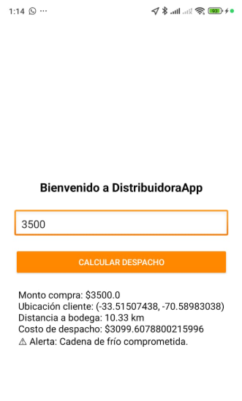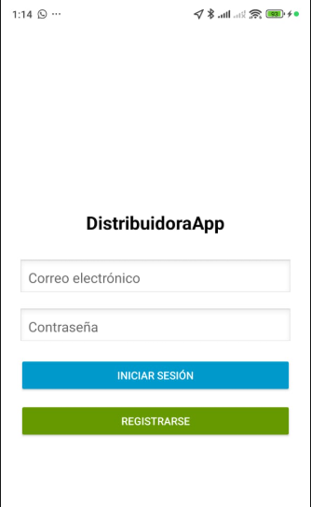Pantalla inicio Pantalla de Calculo y ubicación

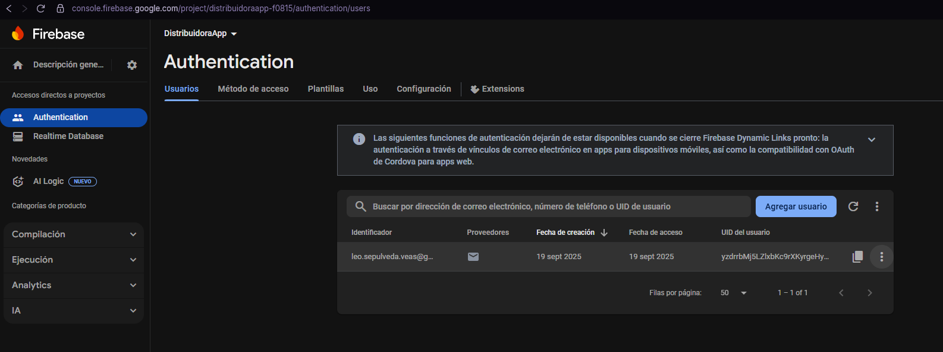Pantalla datos guardados Firebase.

Logcat.

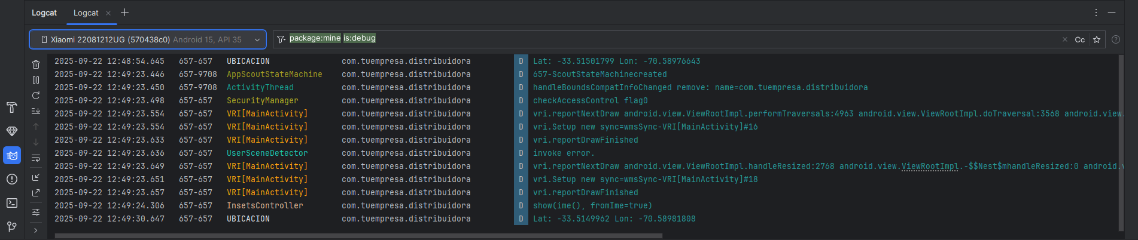

# Conclusión

La aplicación creada satisface los requisitos establecidos en la tarea de la semana 6. Se consiguió implementar autenticación con Firebase, gestión de GPS, cálculo de distancias, estimación de costos de envío y comprobación de temperatura. El sistema ofrece un fundamento robusto para futuras optimizaciones, como la incorporación de mapas interactivos o el almacenamiento de registros de cálculo en Firebase Realtime Database

# Bibliografía

AIEP. (2025). *Apuntes de la semana 6.* Santiago: AIEP.

Android Developers. (s.f.). *LocationManager*. Obtenido de https://developer.android.com/reference/android/location/LocationManager

De Smith, M. J., Goodchild, M. F., & Longley, P. A. (2018). *Geospatial Analysis (6th ed.).* Leicester: Troubador Publishing Ltd.

Firebase. (s.f.). *Firebase Authentication*. Obtenido de https://firebase.google.com/docs/auth

OpenStreetMap. (s.f.). *Geographic coordinates*. Obtenido de https://www.openstreetmap.org/